Bước 1:
Entity | Attribute cần lưu | Khóa chính (PK) đề xuất
HOI_VIEN | MaHV, HoTen, SoDienThoai, NgayDangKy | MaHV
BUOI_TAP | MaBT, NgayTap, GioTap, TenPT, MaHV_FK | MaBT

Bước 2:
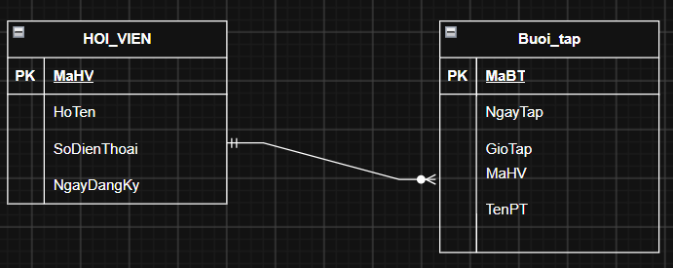

Bước 3:
MaHV (PK) | HoTen
HV01 | Nguyễn Văn A
HV02 | Trần Thị B

MaHV_FK (PK, FK) | SoDienThoai (PK)
HV01 | 0901111111
HV01 | 0902222222
HV02 | 0903333333

